Ngày soạn:...............
Ngày giảng: /09/2021
BÀI 2. XÂY DỰNG NHÀ Ở
(2 tiết)
Tiết 3 | 1.Hoạt động Khởi động
Tiết 3 | 2.1. Vật liệu làm nhà
Tiết 4 | 2.2.Các bước chính xây dựng nhà ở
Tiết 4 | 3.Hoạt động Luyện tập
Tiết 4 | 4.Hoạt động Vận dụng

I. MỤC TIÊU BÀI HỌC: Sau bài học này học sinh phải:
1. Kiến thức
- Kể được tên một số vật liệu phổ biến được sử dụng trong xây dựng nhà ở.
-Mô tả được một số bước chính trong xây dựng nhà ở.
2. Năng lực
2.1. Năng lực công nghệ
- Nhận thức công nghệ: Nhận biết được tên một số vật liệu phổ biến đuực sử dụng trong xây dựng nhà ở.
- Sử dụng công nghệ: Lựa chọn được vật liệu trong xây dựng nhà ở.
- Thiết kế kỹ thuật: Thiết kế được ngôi nhà với các phòng chức năng phù hợp với các thành viên trong gia đình.
2.2. Năng lực chung
-Xác định được và biết tìm hiểu các thông tin liên quan đến vấn đề, đề xuất giải pháp giải quyết vấn đề.
- Năng lực tự chủ, tự học.
- Năng lực giao tiếp và hợp tác: Biết sử dụng thông tin để trình bày, thảo luận các vấn đề liên quan đến xây dựng nhà ở, lắng nghe và phản hồi tích cực trong quá trình hoạt động nhóm
- Năng lực giải quyết vấn đề: Giải quyết được các tình huống đặt ra.
3. Phẩm chất
- Chăm chỉ: Có ý thức vận dụng kiến thức đã học vào thực tiễn cuộc sống.
- Trách nhiệm: Tích cực trong các hoạt động.
-Có ý thức tìm hiểu và sẵn sàng tham gia các hoạt động tuyên truyền bảo vệ môi trường.
II.PHƯƠNG PHÁP VÀ KỸ THUẬT DẠY HỌC
-Sử dụng phương pháp thuyết trình, vấn đáp
-Sử dụng kĩ thuật: hoạt động nhóm nhỏ và thảo luận toàn lớp.
III. THIẾT BỊ DẠY HỌC VÀ HỌC LIỆU
1. Chuẩn bị của giáo viên
- Các tranh giáo khoa về bài Xây dựng nhà ở có trong danh mục thiết bị tối thiểu.
- Hình ảnh, video về các bước xây dựng nhà ở.
- Mẫu vật về một số loại vật liệu như: đá, gạch, cát, gỗ„..
*PHIẾU HỌC TẬP
Vật liệu | Nối | Ứng dụng
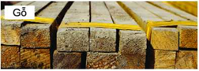 |  | Làm tường nhà, làm mái nhà
  Gạch |  | Làm khung nhà, mái nhà, sàn nhà, giá đỡ, nội thất, vật liệu cách nhiệt.
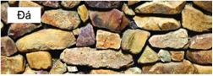 |  | Làm khung nhà, cột nhà
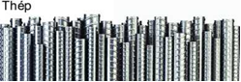 |  | Làm tường nhà, làm bê tông
  Cát |  | Tạo vữa xây dựng
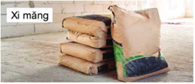 |  | Tạo vữa xây dựng
2. Chuẩn bị của HS
- Dụng cụ học tập phục vụ cho quá trình hoạt động nhóm
- Học bài cũ. Đọc trước bài mới.
IV. TIẾN TRÌNH DẠY HỌC
1.Khởi động
a.Mục tiêu:
Giúp tạo tâm thế và gợi nhu cầu nhận thức của HS, một sự tò mò của HS về điều gì tạo nên sự khác biệt trong việc xây dựng các ngôi nhà hiện nay và trước kia, những yếu tố nào tạo nên một ngôi nhà bền, đẹp,... từ đó kích thích HS mong muốn tìm hiểu các nội dung tiếp theo.
b. Nội dung: HS quan sát tranh dẫn nhập và trả lời câu hỏi của GV.
c. Sản phẩm: Giải quyết được tình huống
d. Tổ chức thực hiện
-GV sử dụng hình ảnh về một ngôi nhà đang trong quá trình xây dựng để làm hình dẫn nhập và cho HS quan sát
?Em hãy phát biểu suy nghĩ của mình về bức hình đó.
-GV đưa những bức ảnh về quá trình xây dựng nhà ở Việt Nam ngày xưa và hiện tại, ở các vùng miền khác nhau để HS quan sát.
-GV sử dụng câu hỏi định hướng trong SGK để gợi nhu cầu nhận thức của HS và dẫn dắt vào bài mới:
?Những yếu tố nào tạo nên một ngôi nhà bền đẹp? Nhà ở được xây dựng như thế nào và bằng những vật liệu gì?
2. Hình thành kiến thức mới
Hoạt động 2.1. Vật liệu làm nhà
a.Mục tiêu:
Hoạt động này giúp HS hiểu được vai trò của vật liệu trong xây dựng nhà ở. Muốn làm nhà ở thì cần nhiều loại vật liệu khác nhau. Vật liệu xây dựng đã có sự thay đổi theo thời gian.
b. Nội dung:
HS đọc nội dung mục I trong SGK, quan sát Hình 2.1 và thực hiện nhiệm vụ trong hộp chức năng Khám phá trang 13 và hộp chức năng Luyện tập trang 14.
c. Sản phẩm:
HS ghi được vai trò của vật liệu xây dựng. Bảng ghi một số vật liệu cùng với những
ứng dụng chính của chúng.
d. Tổ chức thực hiện
Hoạt động của GV và HS | Sản phẩm cụ thể
*Chuyển giao nhiệm vụ  -GV hướng dẫn HS nghiên cứu nội dung mục I trong SGK thông qua việc đặt câu hỏi để HS nghiên cứu trả lời:  ? Vật liệu xây dựng có vai trò gì? Vì sao con người phải sáng tạo ra một số vật liệu mới?  -GV yêu cầu HS đọc Thông tin mở rộng tr12  -GV đưa bài tập : Chọn hình ảnh vật liệu tương ứng với ứng dụng chính trong việc xây dựng nhà cho phù hợp (BT nối trong phiếu học tập).  -HS trả lời câu hỏi trong hộp chức năng khám phá:  ?Kể thêm tên các vật liệu em biết dùng để xây dựng nhà chưa được giới thiệu trong bài học.  -Đọc thông tin mở rộng tr13  -Thực hiện hộp Luyện tập tr14  GV giới thiệu nghề kĩ sư xây dựng:  ? Kỹ sư xây dựng tốt nghiệp chuyên ngành gì  ? Công việc chính của người kỹ sư xây dựng là gì?  *Thực hiện nhiệm vụ  -HS thực hiện từng nhiệm vụ GV đưa ra  -Cá nhân HS nghiên cứu các thông tin trong sgk và thảo luận nhóm các câu hỏi GV đưa ra.  -GV hướng dẫn HS tìm hiểu một số loại vật liệu và ứng dụng chính của chúng (Hình 2.1 -SGK), tổ chức để HS cập nhật một số vật liệu ở Hình 2.1 SGK bằng cách bổ sung ứng dụng của một số vật liệu khác như: thạch cao, kính.  + Khi dạy về vật liệu xây dựng, GV khai thác hộp Thông tin mở rộng tr13 để tích hợp về ý thức bảo vệ môi trường.  -HS đọc thông tin trong hộp Kết nối nghề nghiệp để trả lời câu hỏi của GV.  *Báo cáo, thảo luận  - GV yêu cầu đại diện nhóm trình bày kết quả thảo luận trước lớp, nhóm khác nhận xét và bổ sung.  *Kết luận và nhận định  GV nhận xét phần trình bày kết quả thảo luận của các nhóm HS.  GV chốt lại kiến thức.  HS nghe và ghi nhớ, tự ghi nội dung vào vở. | I. Vật liệu làm nhà ở  - Gỗ  + Tính chất: Có khả năng chịu lực tốt, dễ tạo hình, tuổi thọ cao  + Ứng dụng: Làm khung nhà, mái nhà, sàn nhà, giá đỡ, nội thất, vật liệu cách nhiệt  - Gạch  + Tính chất: Có khả năng chịu lực và cách nhiệt tốt, tuổi thọ cao  + Ứng dụng: Làm tường nhà, xây cột trụ  - Đá  + Tính chất: Có khả năng chịu lực cao và chống ẩm, tuổi thọ rất cao.  + Ứng dụng: Làm tường nhà, xây cột trụ  - Thép  + Tính chất: Chịu lục và chịu nhiệt tốt, không bị nứt, ít bị cong vênh.  + Ứng dụng: Làm khung nhà, cột nhà.  - Cát  + Tính chất: Hạt nhỏ, cứng.  + Ứng dụng: Kết hợp với xi măng, nước tạo ra vữa xây dựng.  - Xi măng:  + Tính chất: Có khả năng kết dính, tạo độ dẻo  + Ứng dụng: Kết hợp với cát, nước, tạo ra vữa xây dựng.  -Ngoài ra còn có các vật liệu khác như kính, thạch cao...

Hoạt động 2.2.Các bước chính xây dựng nhà ở
a)Mục tiêu
Hoạt động này giúp HS biết được một số bước cơ bản trong xây dựng nhà ở. GV cần
làm cho HS hiểu được rằng: Hiểu biết những nguyên tắc/những bước cơ bản trong xây dựng nhà ở sẽ rất hữu ích ngay cả khi ta không bao giờ tự xây dựng một ngôi nhà. Nó sẽ giúp ta đánh giá nhà ở hiện tại hoặc đưa ra được những quyết định trong quá trình đi mua hay thuê nhà trong tương lai.
b)Nội dung hoạt động
HS đọc nội dung mục II, hộp chức năng Thuật ngữ trong SGK và thực hiện nhiệm
vụ trong hộp chức năng Khám phá trang 14, hộp chức năng Luyện tập và hộp chức năng
Kết nối năng lực trang 15.
c)Sản phẩm hoạt động
HS vẽ được sơ đồ khối các bước chính xây dựng nhà ở.
d)Tổ chức thực hiện
Hoạt động của GV và HS | Sản phẩm cụ thể
*Chuyển giao nhiệm vụ  Nhiệm vụ 1:  -GV tổ chức cho HS chia sẻ về những lần được chứng kiến quá trình xây dựng và hoàn thiện nhà ở:  Nhà ở được xây dựng như thế nào?  -Thực hiện hộp chức năng khám phá tr14: vẽ sơ đồ khối các bước chính xây dựng nhà ở.  Nhiệm vụ 2:  GV đưa ra tình huống sau: Cho bản thiết kế ngôi nhà như hình vẽ  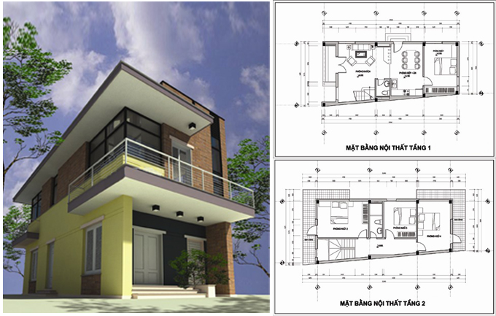  ? Tại sao thiết kế là bước chuẩn bị quan trọng trước khi nhà ở được thi công  Nhiệm vụ 3:  GV chiếu 1 video về quá trình thi công thô của ngôi nhà. GV yêu cầu HS hoạt động cá nhân kể tên các công việc chính của thi công thô và nêu vai trò của thi công thô.  Nhiệm vụ 4:  GV yêu cầu HS quan sát hình ảnh sau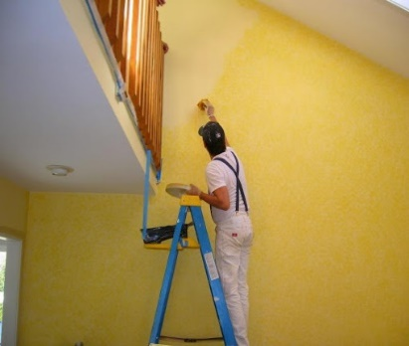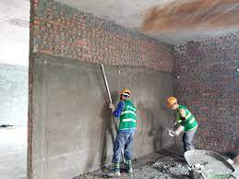  b  a  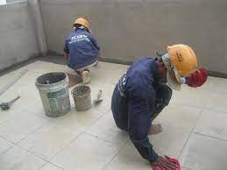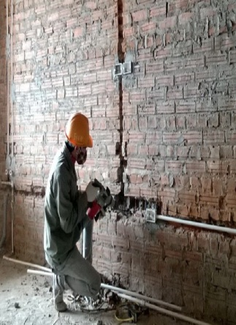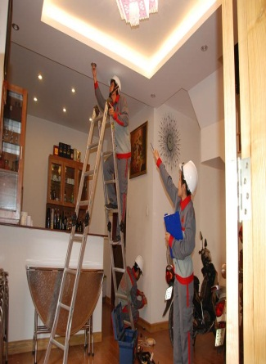  e  d  c  -Yêu cầu HS mô tả công việc đang thực hiện mỗi hình và sau đó sắp xếp các hình theo thứ tự các bước chính của công việc hoàn thiện nhà ở.  Nhiệm vụ 5:  GV tổ chức cho HS giải quyết một vấn đề thực tiễn là đề xuất vật liệu xây dựng để làm nhà sàn (hộp Kết nối năng lực). Ở nội dung này, GV gợi ý HS tìm hiểu về kiến trúc đặc trưng nhà sàn là như thế nào (bài học trước). Tại sao những ngôi nhà lại được xây dựng như vậy? Phương pháp xây dựng, vật liệu xây dựng có tác động tiêu cực đến môi trường hay không? Giải pháp thay đổi là gì?  *Thực hiện nhiệm vụ  -HS thảo luận theo nhóm từng nhiệm vụ GV đưa ra  -GV quan sát các nhóm thảo luận và giúp đỡ các nhóm yếu  *Báo cáo, thảo luận  -GV yêu cầu đại diện các nhóm báo cáo từng nhiệm vụ đưa ra và thảo luận toàn lớp.  - GV sử dụng hộp chức năng Kết nối nghề nghiệp để nói về kĩ sư xây dựng - người có vai trò quan trọng trong xây dựng nhà ở.  -GV tổ chức cho HS thảo luận về những lưu ý an toàn lao động trong quá trình xây dựng nhà ở:  Để bảo đảm an toàn lao động trong xây dựng nhà ở cần lưu ý những điều gì?  -Trong điều kiện có thể, GV có thể mời kĩ sư xây dựng, kiến trúc sư (là người quen, phụ huynh HS,...) đến nói chuyện về nghề nghiệp của họ và những bước xây dựng nhà ở như thế nào.  *Kết luận và nhận định  -GV nhận xét kết quả thảo luận của các nhóm và kết luận từng vấn đề.  -GV mở rộng kiến thức cho HS về xây dựng nhà ở bằng công nghệ in 3D ( như SGV ).  -HS ghi nhớ kiến thức và tự ghi vào vở các nội dung chính. | II. Các bước chính xây dựng nhà ở  Sơ đồ khối các bước chính xây dựng nhà ở  Thiết kế  Thi công thô  Hoàn thiện  1. Thiết kế  - Thiết kế giúp hình dung được ngôi nhà của sau khi xây dựng, đảm bảo các yếu tố kĩ thuật để ngôi nhà vững chắc.  - Thiết kế sẽ giúp cung cấp thông tin để chuẩn bị vật liệu, kinh phí tương ứng.  2. Thi công thô  - Các công việc chính của bước thi công thô gồm: làm móng nhà, làm khung tường, xây tường, cán nền, làm mái, lắp khung cửa, làm hệ thống đường ống nước, đường điện.  - Vai trò: giúp các bước hoàn thiện sau này được tiện lợi và tiết kiệm chi phí  3.Hoàn thiện  - Hoàn thiện là công đoạn góp phần tạo nên không gian sống với đầy đủ công năng sử dụng và tính thẩm mĩ của ngôi nhà.  - Các công việc chính của bước hoàn thiện gồm: trát và sơn tường, lát nền, lắp đặt các thiết bị điện, nước và nội thất.

3. Luyện tập
a.Mục tiêu: Củng cố kiến thức về xây dựng nhà ở
b. Nội dung: Hộp luyện tập tr14 và tr 15
c. Sản phẩm: Báo cáo nhóm. Hoàn thành bài tập.
d. Tổ chức thực hiện:

Hoạt động của GV và HS | Sản phẩm cụ thể
*Chuyển giao nhiệm vụ  Nhiệm vụ 1:  - Lựa chọn các vật liệu sau để hoàn thiện sơ đồ tạo ra vữa xây dựng.  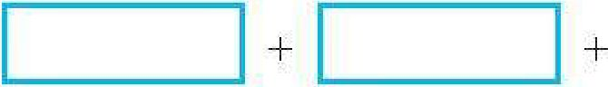  Cát, đá nhỏ, gạch, thép, xi măng.  Vữa xây dựng  Nước =  -Lựa chọn các vật liệu sau để hoàn thiện sơ đổ tạo ra bê tông xây dựng.  Bê tông  Nước =  Đá nhỏ, gạch, thép, xi măng, ngói, gỗ.  Nhiệm vụ 2: Quan sát H2,3 SGK, hãy mô tả công việc đang thực hiện trong mỗi hình. Sắp xếp các hình theo thứ tự các bước chính xây dựng nhà ở.  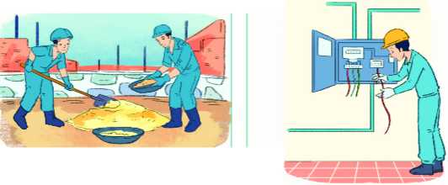  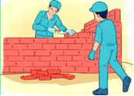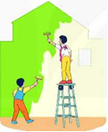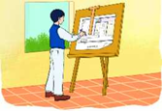  *Thực hiện nhiệm vụ  HS nhận nhóm, phân chia nhiệm vụ thành viên, tiến hành thảo luận nhóm và trả lời được câu hỏi.  GV theo dõi và giúp đỡ các nhóm học sinh.  *Báo cáo, thảo luận  GV yêu cầu đại diện nhóm trình bày, nhóm khác nhận xét và bổ sung.  Đại diện nhóm trình bày, nhóm khác nhận xét và bổ sung.  *Kết luận và nhận định  GV nhận xét, đánh giá trình bày của HS.  GV khen bạn có kết quả tốt nhất. | Nhiệm vụ 1:  Cát + xi măng + nước = Vữa xây dựng  Đá nhỏ +xi măng + nước = Bê tông  Nhiệm vụ 2:  a-Trộn vữa  b-Lắp thiết bị điện  c-Xây tường, khung nhà  d-Sơn nhà  e- Thiết kế  Sắp xếp các bước:  Thiết kế: H.e  Thi công thô: H.a,c  Hoàn thiện: H.b,d
4. Vận dụng
a.Mục tiêu: Mở rộng kiến thức vào thực tiễn.
b. Nội dung: Xây dựng nhà ở
c. Sản phẩm: Bản ghi trên giấy A4.
d. Tổ chức thực hiện:
Hoạt động của GV và HS | Sản phẩm cụ thể
*Chuyển giao nhiệm vụ  GV yêu cầu HS hoàn thành hộp vận dụng SGK  1.Tìm hiểu và cho biết ngôi nhà của gia đình em được xây dựng từ những loại vật liệu nào?  2. Ở nơi em sống, những vật liệu chính được sử dụng để xây dựng nhà ở là gì? Nêu tác dụng của vật liệu đó trong quá trình xây dựng nhà ở.  *Thực hiện nhiệm vụ  HS thực hiện nhiệm vụ trả lời câu hỏi và ghi trên giấy A4.  *Báo cáo, thảo luận  HS trình bày kết quả của mình, HS khác nhận xét và bổ sung  *Kết luận và nhận định  GV nhận xét, đánh giá trình bày của HS.  GV khen bạn có kết quả tốt nhất.  HS theo dõi và so sánh kết quả với các bạn. | Bản ghi trên giấy A4.

*HƯỚNG DẪN VỀ NHÀ
-Làm bài tập trong SBT
-Xem trước bài mới: Ngôi nhà thông minh.

